ФБУЗ «Центр гигиены и эпидемиологии в Республике Саха (Якутия)»
Отдел гигиенической подготовки и аттестации
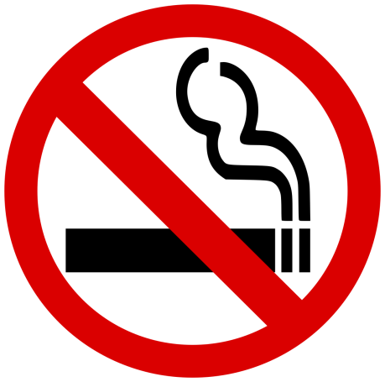

ВРЕД КУРЕНИЯ ДЛЯ ЗДОРОВЬЯ

г. Якутск
Все знают о пагубном влиянии курения на здоровье человека, но ежегодно число курильщиков на нашей Земле неуклонно растёт. Число людей, зависящих от никотина во всём мире уже более 1,5 миллиардов.
На каждой сигаретной пачке имеется грозное предупреждение, что курение вредно для здоровья, что курение способствует таким страшным заболеваниям, как инфаркт, инсульт и прочие болезни, что курение убивает. Каждый год от болезней, вызванных курением, умирают около 5 миллионов человек. Но каждый курящий думает, что с ним такая беда не случится. И большинство людей продолжают выкуривать сигарету за сигаретой, своими руками копая себе могилу.
Впервые табак начали возводить в третьем веке до н.э. в Центральной Америке. Индейцы были первыми, кто выращивал табак для курения. Табаку приписывались болеутоляющие, целебные свойства, так же индейцы верили, что при помощи вдыхания дыма можно общаться с богами. Курение табака, являлось ритуалом при религиозных обрядах, при политических и военных переговорах.
Почему люди курят
В действительности, сигарета не помогает ни снять усталость и нервное напряжение, ни расслабиться или взбодриться, ни сосредоточиться, потому что сигарета не обладает такими качествами.
. Кому то без сигареты просто невозможно взбодриться или успокоиться, да и если не получить свою дозу никотина перед сном, то невозможно заснуть.
Главная причина курения кроется в психологической зависимости. Никотин действует как психотропное средство, выкуривая сигарету человек как бы принимает возбуждающее вещество. В первые минуты под воздействием никотина ослабевает активность мозговых клеток и приходит состояние успокоенности и умиротворения, затем через считанные секунды процесс сопровождается резким повышением активности мозга, и человек чувствует подъём и удовлетворение, и уже позже возникает желание затуманить свой разум и снова повторить те короткие моменты блаженства.
Когда человек начинает курить и выкуривает одну сигарету за другой, у него формируется никотиновая зависимость и как только в крови снижается уровень никотина, человек испытывает тягу к курению, голова его занята мыслями о сигарете и всё валится из рук, желание закурить подобно жажде, только организм требует не воду, а никотина.
Какой вред несёт курение для здоровья.
Мы все знаем, что никотин – это яд, ещё со школьной скамьи нам известно, что капля никотина убивает лошадь, но себя мы считаем сильнее лошади, что нам сделается от одной пачки сигарет, но даже одной сигареты бывает достаточно, чтобы навредить своему здоровью.
Чаще всего курильщик не задумывается что за вещества, содержащиеся в табачном дыме, поступают в его организм, проникая в каждую клеточку и постепенно накапливаясь там.
Табачный дым, помимо никотина, имеет в своем составе различные химические вещества: такие как - аммиак и ацетон, метанол, бензпирен и множество других вредных химических соединений.
Эти вещества, по сути, являются ядовитыми и способствуют росту раковых клеток и провоцируют развитие серьёзных заболеваний внутренних органов человека и приводят к преждевременной смерти.
Мы не будем подробно описывать, как курение влияет на наши внутренние органы, только перечислим некоторые тяжёлые, а иногда и неизлечимые заболевания, возникновению которых способствует сигарета.
Это болезни легких - бронхиты и пневмонии, эмфизема легких и рак полости рта, горла, легких. Сердечно - сосудистые заболевания - аритмия, стенокардия, атеросклероз и далее инсульты и инфаркты, тромбозы и, как правило, ампутации нижних конечностей. Это заболевания желудочно-кишечного тракта и многие другие заболевания. Курение может спровоцировать слепоту и глухоту, нервные заболевания и психические отклонения.
Курение сокращает продолжительность жизни. 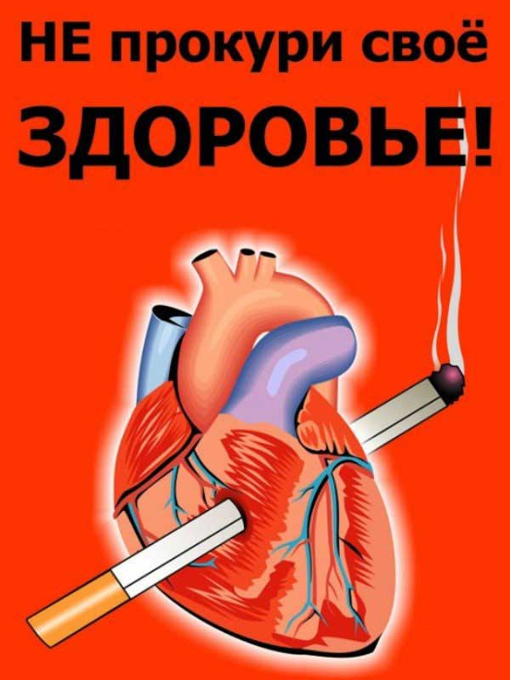
Во всём мире ведётся борьба с курением, во многих Европейских странах число курильщиков сокращается, люди осознают вред курения и бросают сигарету. В Европе модно не курить, модно быть здоровым.
Организм человека не нуждается в никотине, ведь в детстве эти вещества нам не нужны, мы прекрасно чувствуем себя и обходимся без них.
Но стоит только попробовать вкус никотина и уже невозможно прожить без сигарет, навязанных нам надоедливой рекламой и производителями табачных изделий, которые целеустремлённо травят и убивают огромные массы народа.
Выкуривая одну сигарету, курильщик крадёт у самого себя минуту, а может даже и час своей жизни, он убивает своё тело, осознанно стремится к тяжёлым болезням и преждевременной смерти, потому что он прекрасно знает, что табакокурение вредит и разрушает здоровье.
Но вы молоды, умны и сильны, любите себя и своих близких и впереди у вас долгая, счастливая жизнь, поэтому прочтя эту статью, вы скажете - нет никотину! И победите зависимость от табака!
Удачи Вам и здоровья!
.

